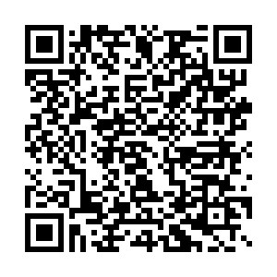

**หมายเหตุ** 1. ให้ประชาชนตอบแบบประเมินโดยการแสกน QR-CODE เข้าสู่ระบบ

2. เมื่อตอบแบบประเมินเรียบร้อยแล้ว ข้อมูลดังกล่าวจะส่งเข้าฐานข้อมูลของ อบต.บ้านบัวโดยอัตโนมัติ   
 ทั้งนี้ อบต.บ้านบัวจะรวบรวมข้อมูลนำมาประเมินผลในภาพรวม ต่อไป

**(ขอขอบพระคุณทุกท่านเป็นอย่างสูงที่ให้ความร่วมมือด้วยดีเสมอมา)**

**งานวิเคราะห์นโยบายและแผน อบต.บ้านบัว**

**แบบประเมินความพึงพอใจต่อการดำเนินงานขององค์การบริหารส่วนตำบลบ้านบัว  
ในภาพรวมและในแต่ละยุทธศาสตร์   
ประจำปีงบประมาณ พ.ศ. 2564**